Kontaktnetz FU – lettre d’information n° 153 – février 2017

Passau, im Februar 2017

Liebe Kolleginnen und Kollegen,

heute erhalten Sie die lettre d’information n° 153 des „Kontaktnetzes FU“.

Wie üblich ist jede Art der Rückmeldung auf diese lettre d’information willkommen.
Sie dürfen das Kontaktnetz auch gerne an interessierte Kolleginnen und Kollegen weiterempfehlen.
(Aufnahme ins Kontaktnetz unter Angabe Ihrer Schul- und evtl. Privatadresse per E-mail an: k.jopp-lachner@uni-passau.de).

Alle bisher erschienen lettres d’info können Sie auf der Französisch-Website der Uni Passau herunterladen.
Auf der Suche nach Materialien und Tipps dürfen Sie sich auch gerne direkt an mich wenden.

Meilleures salutations

Karlheinz Jopp-Lachner

Inhalt:

- Les citations, les histoires drôles ... et les images du mois (passé)

- Urgent! – (mehr oder weniger) Dringende Anliegen und aktuelle Anfragen
- Le Français à Passau – Französisch an der Uni Passau – Fachdidaktik als « Relais-Station » zwischen Universität und schulischer Praxis
  - Materialien zur Sprachenberatung
  - RLFB, SchiLF
- J’y vais! - formations continues et autres manifestations – Fortbildungen und andere Veranstaltungen
- Infos et liens utiles – Nützliche Informationen und Linktipps
- Médias – Fernsehtipps u.a.
- Livres, revues - Bücher, Zeitschriften
- Logiciels - Software

Pour vos cours de français - Unterrichtsmaterialien und - ideen
  - Concours
  - Les Petits Citoyens
  - Quelques sites intéressants
  - Weblettres
  - Le point du FLE

I. En vrac - Hinweise von KollegInnen

les citations , …

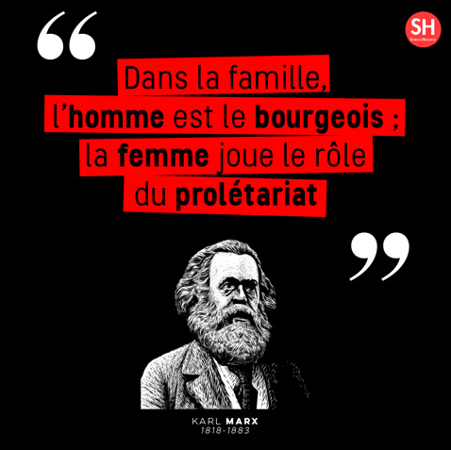

Sur les neuf candidats probables au premier tour de la présidentielle, sept se situent, peu ou prou, en dehors du « cercle de la raison » européen ou mondial qui n’est, à leurs yeux, que le masque d’un capitalisme de plus en plus dévastateur et inégalitaire. C’est évidemment le cas des deux trotskistes, Nathalie Arthaud et Philippe Poutou. De même pour Jean-Luc Mélenchon, qui appelle à une « révolution citoyenne », économique et sociale. Ainsi que Yannick Jadot, qui aspire à une profonde mutation écologique.
S’il se veut moins radical, le projet de Benoît Hamon n’en fait pas moins litière des disciplines budgétaires auxquelles la France s’est engagée auprès de ses partenaires européens. Quant à Marine Le Pen et Nicolas Dupont-Aignan, ils prônent, chacun à sa façon, un repli nationaliste et, à terme, la sortie de l’euro et de l’Union européenne.
Or ces sept candidats sont aujourd’hui majoritaires : ils pèsent actuellement plus de 55 % des intentions de vote des Français, quand Fillon en recueille environ 25 % et Macron à peine 20 %. L’on verra, dans les prochaines semaines, ce qu’il advient de ces désirs de rupture ou de chambardement, s’ils perdurent, l’on n’est pas au bout des surprises, comme au Royaume-Uni et aux Etats-Unis récemment. La plus calamiteuse serait que la candidate du Front national en soit la première bénéficiaire.

2017, élection de tous les rejets
LE MONDE | 24.01.2017 à 06h40 • Mis à jour le 24.01.2017 à 11h28 | Par Gérard Courtois

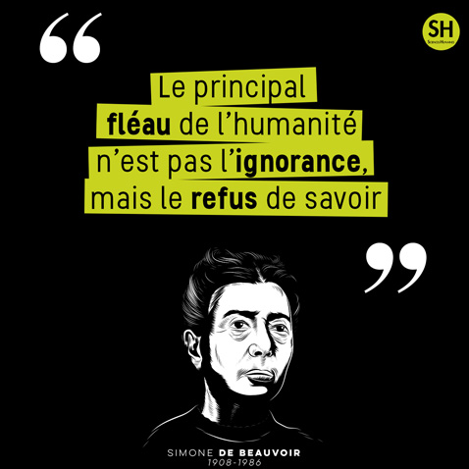

ÇA S’EST PASSÉ UN… 2 FÉVRIER
Reconstruire l’empire disloqué de Charlemagne. Tel est l’objectif que poursuit Otton le Grand depuis son sacre en tant que roi de Francie orientale (Germanie), en 936. Le 2 février 962, il parvient à ses fins : en la basilique Saint-Pierre de Rome, il se fait couronner empereur par le pape Jean XII (955-964). Ainsi naît le Saint-Empire romain de la nation germanique. Il perdurera jusqu’en août 1806, année où il implose sous les coups de boutoir d’un certain Napoléon
(Le Monde, 2-2-2017)

les histoires drôles …

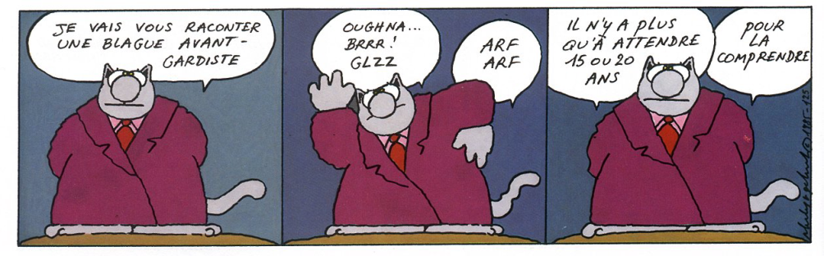

Monsieur le Ministre de la Défense Nationale,
Permettez-moi de prendre la respectueuse liberté de vous exposer ce qui suit et de solliciter de votre bienveillance l’appui nécessaire pour obtenir une
démobilisation rapide.
Je suis sursitaire, âgé de 24 ans, et je suis marié à une veuve de 44 ans, laquelle a une fille qui en a 25.
Mon père a épousé cette fille. A cette heure, mon père est donc devenu mon gendre, puisqu’il a épousé ma fille. De ce fait, ma belle-fille est devenue ma belle-mère, puisqu’elle est la femme de mon père.
Ma femme et moi avons eu, en janvier dernier, un fils. Cet enfant est donc devenu le frère de la femme de mon père, donc le beau-frère de mon père. En conséquence, mon oncle, puisqu’il est le frère de ma belle-mère. Mon fils est donc mon oncle.
La femme de mon père a eu à Noël un garçon qui est à la fois mon frère puisqu’il est le fils de mon père, et mon petit-fils puisqu’il est le fils de la fille de ma femme.
Je suis ainsi le frère de mon petit-fils, et comme le mari de la mère d’une personne est le père de celle-ci, il s’avère que je suis le père de ma femme, et le frère de mon fils. Je suis donc mon propre grand-père.
De ce fait, Monsieur le Ministre, ayez l’obligeance de bien vouloir me renvoyer dans mes foyers, car la loi interdit que le père, le fils et le petit-fils soient mobilisés en même temps.
Dans la croyance de votre compréhension, veuillez recevoir, Monsieur le Ministre, l’expression de mes sentiments les meilleurs.
Un homme oeuvrant pour la Paix… Et la famille !

Festival des assurances !
http://planete.qc.ca/blague/festival-des-assurances/
Le best-of des assurances : vive les sinistres… et le français !
L’orthographe, le vocabulaire et la grammaire sont d’origine…
——————————————————-
* Je vous serais obligé de m’adresser le courrier concernant mon accident à un de mes amis M. … car, pour la passagère blessée, ma femme n’est pas au courant, et il vaut mieux pas. Je compte sur votre compréhension pour ne pas déshonorer un honnête père de famille…
* Il faut dire à ma décharge que le poteau que j’ai buté était caché par l’invisibilité du brouillard.
* Ma voiture gênant la circulation, un portugais m’a aidé à la mettre sur le trottoir, ainsi que ma femme qui rentrait de son travail.
* Je désire que ma voiture soit utilisable accidentellement par mes enfants majeurs considérés
comme novices.
* En qualité du plus mauvais client de votre agence (neuf accrochages en un an), je vous demande d’avoir le plaisir de résilier mon assurance auto avant la date d’échéance.
* J’ai été victime d’un accident du travail alors que je faisais la sieste sous un pommier.
*J’ai été blessé par une dent de râteau qui m’est tombée sur le pied. La dent était accompagnée du râteau.
* L’accident est survenu alors que je changeais de fille.
* Depuis ma chute, je ne peux plus me déplacer. Veuillez m’indiquer la marche à suivre.
* Vous me dites que d’après le Code Civil, je suis responsable des bêtises de mes enfants. Si c’est vrai, les personnes qui ont écrit cela ne doivent pas avoir, comme moi, neuf enfants à surveiller.
* J’ai heurté brutalement l’arrière de la voiture qui me précédait. Mais grâce à mon casque, ma blessure au poignet est sans gravité.
* Chacun des conducteurs conduisait sa voiture.
* Vous m’écrivez que le vol n’existe pas entre époux. On voit que vous ne connaissez pas ma femme.
* Le camion s’est sauvé précipitamment sans montrer ses papiers.
* Je suis étonné que vous me refusiez de payer cet accident sous prétexte que je ne portais pas mes lunettes comme indiqué sur mon permis. Je vous assure que ce n’est pas ma faute si j’ai renversé ce cycliste: je ne l’avais pas vu.
* Je vous témoigne mon grand mécontentement vous mettez tellement de temps à me rembourser mes accidents que c’est toujours avec celui d’avant que je paye les dégâts de celui d’après, alors n’est-ce pas que ce n’est pas sérieux de votre part.

… et les images du mois (passé):
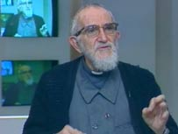
Abbé Pierre : pauvreté et montée des extrêmes
Il y a dix ans disparaissait l'Abbé Pierre, le fondateur de la communauté Emmaüs. Celui qui lança son déchirant appel du 1er février 1954 en faveur des déshérités, nous alertait en 1990 sur les dangers de l'indifférence à la pauvreté: "Quand on laisse pourrir ces problèmes-là, ça finit inévitablement par les extrêmes […] c'est par la négligence […] qu'une nation toute entière pourrit"…
https://www.ina.fr/video/I17025082

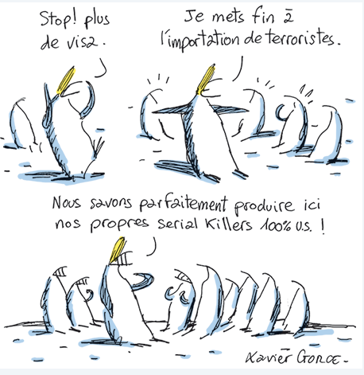
Le Monde 31-01-2017

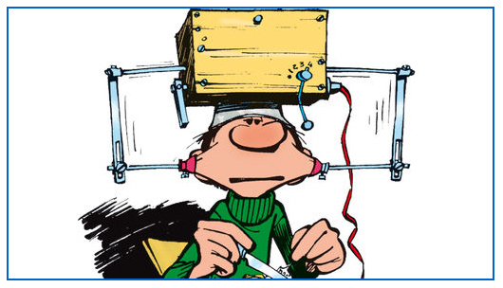
Le "mastigaston", qui permet de mâcher sans se mordre les joues

Gaston Lagaffe, hippie contestataire
https://www.franceculture.fr/bd/gaston-lagaffe-hippie-contestataire#xtor=EPR-2-[LaLettre27012017]
Gaston Lagaffe, l'employé le plus inefficace des éditions Dupuis, n'est pas tout à fait improductif : il a à son actif quantité d'inventions qui séduisent beaucoup ses lecteurs. On tente de comprendre pourquoi cet amour immodéré pour le bricolo de Franquin, alors que débute le festival d'Angoulême.

http://abonnes.lemonde.fr/campus/article/2017/01/03/programme-erasmus-quel-bilan_5057092_4401467.html

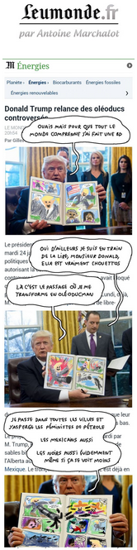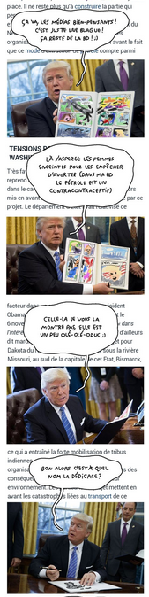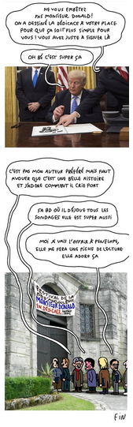

http://abonnes.lemonde.fr/bande-dessinee/article/2017/01/29/leumonde-fr-episode-53_5070832_4420272.html

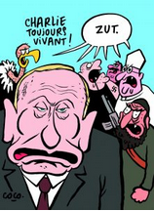
https://charliehebdo.fr/?newsletter=e%2F17.01.12.H14_Franzoesisch-01-2017%2FCharlieHebdo%2FText&ecmId=20K7C5YK-1E08Y0W&ecmEid=20PQ1IAV-20K7C5YK-CSP10HU&ecmUid=7HCHRDB-C671DW

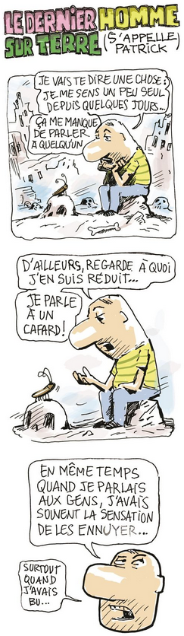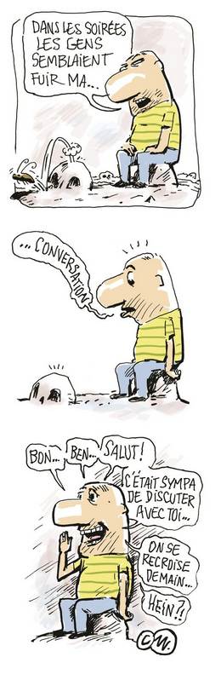

http://abonnes.lemonde.fr/bande-dessinee/article/2017/01/27/le-dernier-homme-sur-terre-s-appelle-patrick-episode-10_5069848_4420272.html

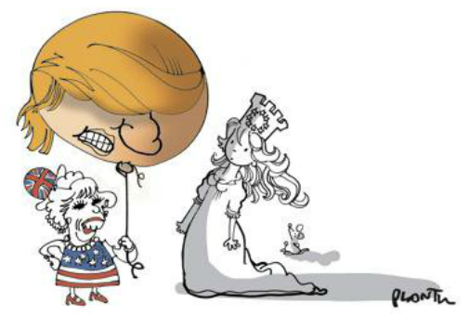
Le Monde, 19-01-2017

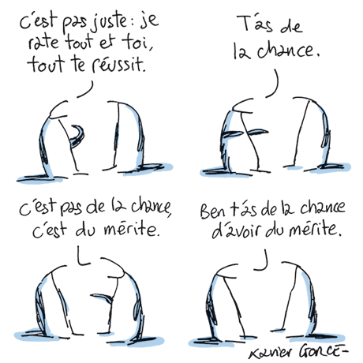
Le Monde, 4-1-2017

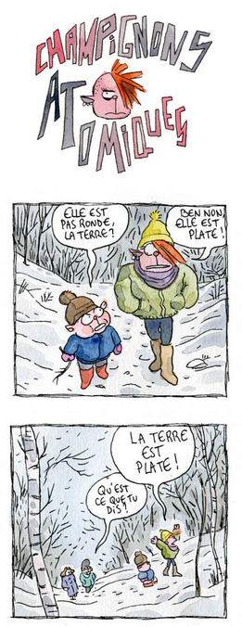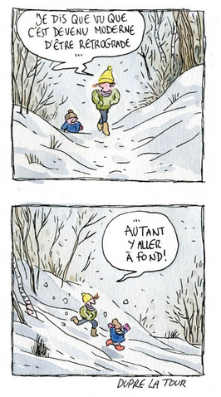

http://abonnes.lemonde.fr/bande-dessinee/article/2017/01/26/champignons-atomiques-episode-29_5069204_4420272.html

Sept inégalités criantes dans la France de 2017
https://www.franceculture.fr/societe/sept-inegalites-criantes-dans-la-france-de-2017#xtor=EPR-2-[LaLettre09012017]
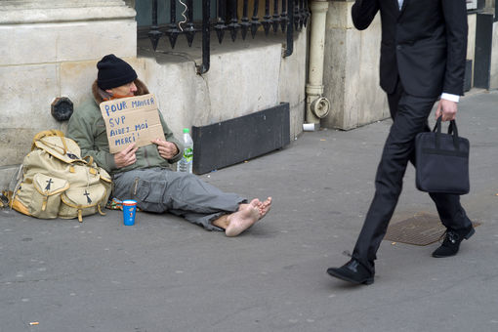

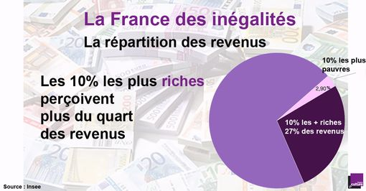
A écouter : "Cartographie des inégalités françaises", Les Matins du 9 janvier 2017, avec Daniel Cohen, économiste
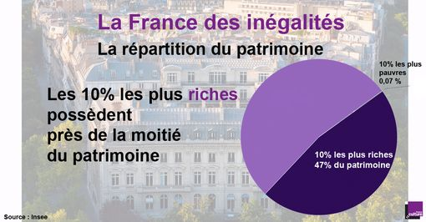
A écouter : "Inégalité, inégalités", conférence de Hélène Périvier, économiste et Patrick Savidan, philosophe
A écouter : "Le travail : aux sources des inégalités femme-homme", La Grande table, 2e partie, avec la sociologue Margaret Maruani
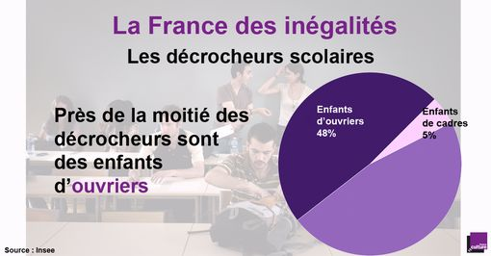
A écouter : "L'école sur mesure pour 150.000 décrocheurs", Le Magazine de la Rédaction
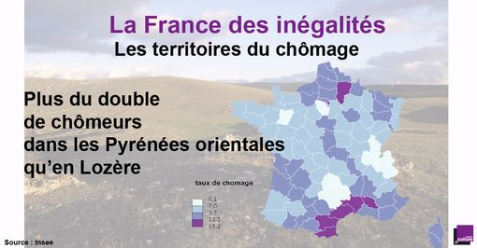
A écouter : "Quelle égalité des territoires dans la France de demain ?", Planète Terre
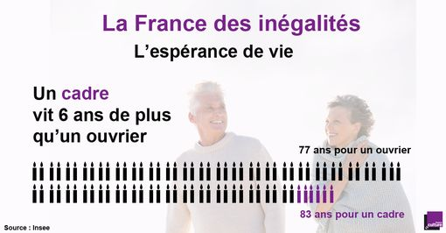
A écouter : "Accroissement des inégalités en santé", Révolutions médicales
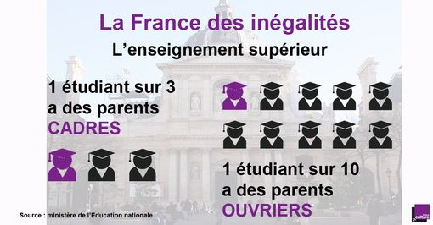
A écouter : "Cartographie des inégalités françaises", Les Matins du 9 janvier 2017, avec Monique Canto-Sperber, philosophe, auteure de "L’oligarchie de l’excellence" (PUF), et "Inégalités scolaires : l’éternel défi de l’école française", La Grande Table, 2e partie

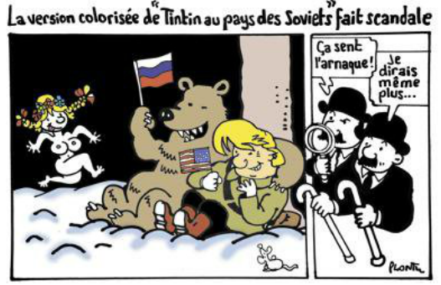
Le Monde, 13-1-2017

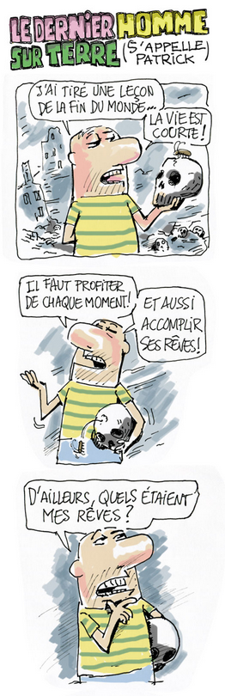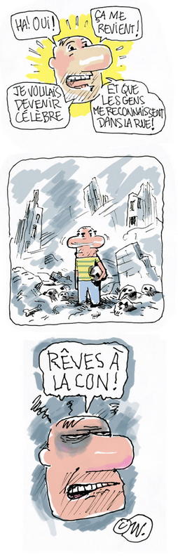
http://abonnes.lemonde.fr/bande-dessinee/article/2017/01/06/le-dernier-homme-sur-terre-s-appelle-patrick-episode-7_5058494_4420272.html

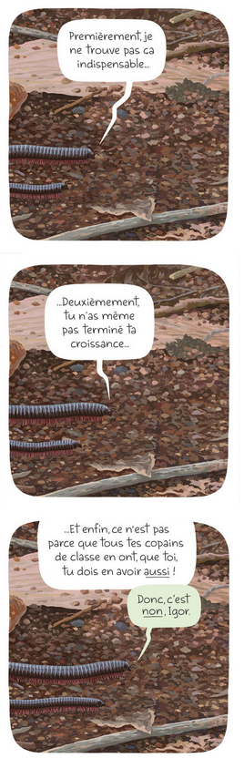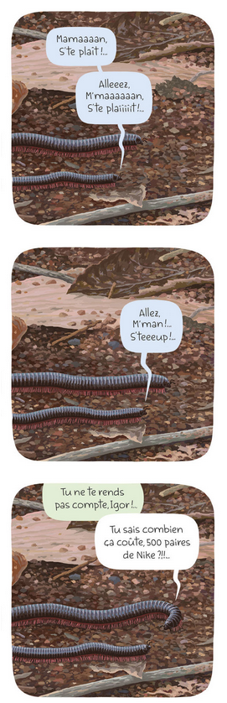

http://abonnes.lemonde.fr/bande-dessinee/article/2017/01/24/t-es-sur-qu-on-est-mardi_5067932_4420272.html

Urgent! – (mehr oder weniger) Dringende Anliegen und aktuelle Anfragen

Nutzen Sie die Gelegenheit, interessante Informationen und Ihre (möglichst konkreten) Anfragen über das Kontaktnetz weiterzugeben!
Senden Sie einfach eine Nachricht an: k.jopp-lachner@uni-passau.de

> zurück zum Inhalt

- Le Français à Passau – Französisch an der Uni Passau - Fachdidaktik als « Relais-Station » zwischen universität und schulischer Praxis

Materialien zur Sprachenberatung auf CD-Rom
(laufend aktualisiert)
Sie können bei mir (für 2,50 Euro + 2,50 Euro Versandkosten) die folgende CD-Rom bestellen:

„Le français - pourquoi? –
Materialien für eine Informationsveranstaltung
zum (Markt-)Wert des Französischen“
(vgl. auch meinen Vortrag zur Sprachenwahl
„Moderne Fremdsprachen – Brücken in die Zukunft“)

Inhalt:
- Frankreich
- als Reiseland
- als unser wichtigster Nachbar und politischer Partner
- als unser wichtigster Handelspartner (Statistiken)
- als Kulturland
- Französisch
- als Bildungssprache
- als Brückensprache
- als Wissenschaftssprache
- als internationale Verkehrssprache (Francophonie)
- als Zusatzqualifikation in vielen Berufen
- an der Uni Passau
- oder Latein?
- Dt.-frz. Sprachenpolitik – Förderung der Sprache des Nachbarn
- Vorträge, (Power-Point-) Präsentationen
- Grafiken
- Verschiedenes (DELF-DALF, Europäischer Referenzrahmen u.a.)

RLFB, SchiLF
Zu folgenden Themen kann ich Fortbildungsveranstaltungen oder Vorträge anbieten (Stand: Januar 2014)

(1) | Schüleraktivierung durch spielerische Elemente im Französischunterricht
(2) | Schüleraktivierende Unterrichtsformen im Französischunterricht
(3) | Images déclencheuses (1) - Schüleraktivierender Einsatz von Bildmaterial im Französisch-unterricht
(3a) | Images déclencheuses (2) - Schüleraktivierender Einsatz von Videomaterialien im Französischunterricht
(4) | Littérature d‘enfance et de jeunesse - Bücherkiste, methodische Anregungen, Unterrichts-materialien
(5) | Réveillez-vous, le virus tue encore! - Anregungen zur Behandlung einer (lebens)wichtigen Themas im Französischunterricht
(6) | Malika Secouss, Titeuf et les autres – Schüleraktivierender Einsatz von bandes dessinées im Französischunterricht
(7) | BD, littérature de jeunesse, histoires drôles, images déclencheuses - trop belles pour la grammaire? - Grammatik integrativ
(8) | En avant la zizique - Vom Chanson zum Musikvideoclip
(9) | Sale(s) temps - nichts zu lachen im Grammatikunterricht ?
(10) | Le français avec les histoires drôles - Witze im Französischunterricht. Textsammlung mit methodischen Vorschlägen
(11) | La communication orale en classe de français - Mündlichkeit und mündliche Prüfungen im Französischunterricht
(12) | BD, Video, Multimedia – Medieneinsatz zur Förderung mündlicher Kompetenzen im FU
(13) | Hors ligne et en ligne – le français en salle multimédia
(14) | Allemagne, sœur blafarde – Das Deutschlandbild im modernen französischen Chanson  (Vortrag mit Hörbeispielen und Musikvideoclips)
(15) | De la Grande Sophie au Grand Corps Malade (en passant par Disiz la peste): la chanson francophone se porte (très) bien – kompetenz- und inhaltsorientierter FU mit aktuellen Chansons und Musikvideoclips
(16) | Moderne Fremdsprachen – Brücken in die Zukunft  (Vortrag mit Power-Point Präsentation zur Sprachenwahl am Gymnasium)
(17) | Eierlegende Wollmilchsäue auf C2-Niveau? - Fremdsprachenlehrerbildung und die (mögliche) Rolle der Ausbildung am Sprachenzentrum. Bemerkungen aus der Perspektive des Sprachlehrers und FS-Didaktikers (Vortrag mit Power-Point-Präsentation)
(18) | Les plus courts sont les meilleurs: motivierende Spracharbeit mit Werbespots, dessins animés  und Kurzfilmen (Atelier im Multimediaraum)
(19) | Der Sprachenlerner als „intermédiaire linguistique et culturel“ - Sprachmittlung im Französischunterricht (1) (Vortrag/Atelier)
(19a) | Der Sprachenlerner als „intermédiaire linguistique et culturel“ - Sprachmittlung im Französischunterricht (2): Sprachmittlungsaufgaben erstellen und bewerten (Vortrag/Atelier)
(20) | La pub - créatrice de désirs. Inhalts-, kompetenzorientierte und multimediale Arbeit bei der Auseinandersetzung mit einem „notorisch heißen Bereich“ (Atelier u.a. mit Werbeclips, Zeitungsanzeigen und Chansons)
(21) | Interkulturelles Lernen mit Videos (Vortrag/Atelier)
(22) | Grammatik in Zeiten der Kompetenzorientierung
(23) | Femmes indignes – fils de Boches: les tondues et les enfants franco-allemands –  Ein (Rück-)Blick auf ein schwieriges Kapitel deutsch-französischer Geschichte (mit Anregungen und Materialien für den Unterricht)
(24) | Wortschatzerwerb und Wortschatzarbeit im kompetenzorientierten Französischunterricht
(25) | „Qu’est-ce qu’ils ont fait, mon Dieu?“ – Les attentats en France, la République et ses enfants désintégrés
(26) | Le drapeau tricolore en rupture de stock: radicalisations, peurs, états d’urgence – la République en temps de guerres (Überlegungen und Materialien für die Behandlung eines aktuellen, schwierigen und komplexen Themas im FU)

Anfragen bitte an : k.jopp-lachner@uni-passau.de

> zurück zum Inhalt

- J’y vais! - formations continues et autres manifestations – Fortbildungen und andere Veranstaltungen

- 11.März 2017: VdF-Tagung Erlangen

- 20.Juli 2017: RLFB Uni Passau
« Les moyens linguistiques en action – Grammatik und Wortschatz im kompetenzorientierten Französischunterricht »

> zurück zum Inhalt

- Infos et liens utiles – Nützliche Informationen und Linktipps
(vgl. auch „Pour vos cours de français - Unterrichtsmaterialien und – ideen“)

      - Actualité / société
      - Pédagogie – Education
      - Langue(s)
      - Francophonie
      - Littérature - Culture
- chanson – infos et nouveautés
- cinéma
      - Histoire et géographie
      - France-Allemagne-Europe

- Actualité / société

Plus de bénévoles parmi les jeunes depuis les attentats
http://www.scienceshumaines.com/plus-de-benevoles-parmi-les-jeunes-depuis-les-attentats_fr_37434.html
Le taux d’engagement des jeunes a connu un bond en France depuis les attentats de 2015. La part des 18-30 ans donnant du temps à une association est ainsi passée de 26 % à 35 % entre 2015 et 2016.

> zurück zum Inhalt

- Pédagogie – Education

Quel avenir pour le lycée professionnel ?
http://www.cafepedagogique.net/lexpresso/Pages/2017/01/20012017Article636204949496788966.aspx
Souvent décrit uniquement en terme de relégation, le lycée professionnel est maintenant compris comme un univers mal connu et vécu de façon beaucoup plus nuancée. C'est aussi ainsi que le montre "Le lycée professionnel : relégué et avant gardiste ?", un petit livre issu des entretiens Ferdinand Buisson et publié par l'Ifé. Regroupant plusieurs travaux de spécialistes, l'ouvrage interroge surtout l'avenir du lycée professionnel et sa nécessaire réorientation.
L'école et la fabrication des élites
http://www.cafepedagogique.net/lexpresso/Pages/2017/01/04012017Article636191113313492387.aspx
Lire l'entretien avec A Van Zanten
Dossier mixité sociale à l'école
L'enseignement privé obstacle à la mixité
Pourquoi il y a urgence
C Ben Ayed
Consacré à la formation des élites, un numéro de L'Année sociologique analyse les processus de fabrication des élites dans plusieurs pays dont la France. La remarquable synthèse d'Agnès van Zanten éclaire particulièrement le cas français. Ce qui caractérise la fabrication des élites en France c'est qu'elle est à la fois familiale et scolaire. Autrement dit, le système éducatif contribue aux mécanismes qui permettent aux classes favorisées de se réserver les positions d'élite et de bloquer l'ascension sociale des autres. A van Zanten montre en détail comment fonctionne ce "parrainage institutionnel" qui ouvre la porte des grandes écoles aux plus favorisés au nom de la méritocratie. Serait-ce le plus gros échec de la politique éducative de la gauche ?

Primaire : Le privé progresse
http://www.cafepedagogique.net/lexpresso/Pages/2017/01/04012017Article636191103411961513.aspx
Avec 13 646 élèves en plus à cette rentrée, l'enseignement privé fait une progression inattendue à la rentrée 2016. C'est un des enseignements d'une nouvelle étude de la Depp qui retient également deux faits : la scolarisation des moins de deux ans repart timidement à la hausse. Par contre les taux de redoublement s'effondrent aux années charnières du CP et du CM2.

Eduquer avec le numérique ?
http://www.cafepedagogique.net/lexpresso/Pages/2016/12/23122016Article636180789090560650.aspx
Le numérique change-t-il profondément l'Ecole? Transforme-t-il la façon d'enseigner ? Impacte-il les résultats et réduit-il les inégalités ? Que nous apprend-il des relations dans l'établissement scolaire et entre l'institution Education nationale et ses agents ? Toutes ces questions, Bruno Devauchelle, professeur associé à l'Université de Poitiers et chargé de mission TICE à l'université catholique de Lyon, les aborde chaque vendredi dans la chronique qu'il publie dans le Café pédagogique depuis plus de 4 ans. Il publie chez ESF un ouvrage qui synthétise sa pensée et offre aux enseignants , aux cadres et aux acteurs de l'Ecole une vision globale de la rencontre difficile entre le numérique et l'Education nationale. Un livre à ne pas rater pour comprendre et interpréter le phénomène social du numérique.

Les grands textes de l'Education
http://www.education.gouv.fr/cid102199/-frise-interactive-l-histoire-des-grands-textes-de-l-education-nationale.html
De la loi générale sur l'instruction publique du 11 Floréal An X à la loi d'orientation de 2013, le ministère met en ligne une frise chronologique qui déroule 2 siècles d'histoire de l'Ecole.

Confirmé : L'Ecole préfère et surnote les filles
http://www.cafepedagogique.net/LEXPRESSO/Pages/2017/01/24012017Article636208379760761116.asp
Depuis le travail de Camille Terrier sur des classes de 6ème françaises, on savait que les professeurs de maths surnotent les filles. Une nouvelle étude, italienne celle-ci, portant également sur des classes de 6ème, montre que les filles sont aussi surnotées particulièrement en maths. Comment expliquer cette préférence de l'école pour les filles ? Quelles conséquences peut-elle avoir pour les unes et les autres?

Réseau Canopé: Nouveautés
https://www.reseau-canope.fr/actualites/actualite/nos-dernieres-nouveautes-12.html?IDCONTACT_MID=a33b29362c589851d14121834e0#19?utm_source=e-mailing&utm_medium=e-mail&utm_campaign=Lettre-info-0117-Abonnes
Pour ne rien manquer des nouveautés de Réseau Canopé, nous avons sélectionné pour vous nos dernières parutions Insertion professionnelle des jeunes, théâtre, cinéma, arts plastiques, etc., retrouvez les thématiques à l'honneur !

> zurück zum Inhalt

- langue(s)

Ressources sur la langue française
http://www.culture.gouv.fr/culture/dglf/ressources/

Banque de dépannage linguistique
http://66.46.185.79/bdl/presentation.html

Aide scolaire en grammaire
http://www.aidenet.eu/

Tolérances grammaticales et orthographe recommandée
- http://lamaisondesenseignants.com/index.php?action=afficher&id=1001&rub=31
- http://www.orthographe-recommandee.info/
- http://www.nouvelleorthographe.info/

Journée franco-allemande : L'ADEAF rappelle son opposition à la réforme du collège
http://www.cafepedagogique.net/lexpresso/Pages/2017/01/23012017Article636207524754806842.aspx
Depuis la signature du Trait de l'Elysée, le 22 janvier est une journée de l'amitié franco-allemande. Alors que la ministre va fêter en Allemagne cet événement, l'association des professeurs d'allemand (ADEAF) montre le caractère négatif pour l'enseignement de l'allemand de la réforme du collège.

Précis de grammaire à destination des prédicateurs
http://www.cafepedagogique.net/lexpresso/Pages/2017/01/23012017Article636207524614651489.as
« Des pédagogistes savants ont créé un fourre-tout: le #prédicat. Un nouveau symbole de la dérive de l'enseignement qui s'éloigne du bon sens. » Ainsi François Fillon s’exprime-t-il sur Twitter. Une fois de plus hélas, l’enseignement du français se retrouve instrumentalisé à des fins idéologiques. Pour dépasser les préjugés et les ignorances, on conseillera en particulier la lecture d’un éclairant document de présentation réalisé par Alexandre Tobaty. La notion de prédicat, qui remonte à Aristote et apparait dans des manuels de grammaire depuis des décennies, y est soigneusement expliquée. On y verra combien la notion est loin de porter « atteinte à la langue française » et de participer à un « nivellement par le bas » (Annie Genevard, déléguée à l’éducation chez les Républicains) : elle est susceptible au contraire d’aider à une plus fine com préhension du fonctionnement de la langue et à un meilleur usage de celle-ci.

> zurück zum Inhalt

- Francophonie

- Littérature et culture

Toute la littérature française en ebooks gratuitement
http://www.gutenberg.org/browse/languages/fr
Près de 40 000 ebooks gratuits, au format html ou Epub ou encore Kindle. Avec ou sans les images. Et tout cela gratuitement ? C'ets ce que propose depuis des années le Projet Gutenberg. Les grands classiques de la littérature française sont tous là. Mais le projet a aussi numérisé des ouvrages rares qui intéressent d'autres disciplines, le Dictionnaire de Viollet le Duc par exemple avec toutes ses images.

ÇA S’EST PASSÉ UN… 4 JANVIER
L’enfant pauvre d’Alger qu’il était s’est hissé au sommet de la littérature. Prix Nobel en 1957, Albert Camus meurt trois ans plus tard, le 4 janvier 1960, fauché en pleine gloire dans un accident de voiture près de Villeblevin (Yonne), dans lequel son ami, Michel Gallimard, perd également la vie. Il laisse derrière lui un héritage inachevé, mais très riche, où figurent des œuvres demeurées célèbres comme L’Etranger (1942), La Peste (1947) ou Les Justes (1949).
… et cela continue: vous avez déjà lu le roman „Meursault, contre-enquète“ de Kamel Daoud (Goncourt du premier roman 2015)?

L’expo de la semaine : « Shoah et bande dessinée » http://www.cafepedagogique.net/lexpresso/Pages/2017/01/20012017Article636204949446633037.aspx
La bande dessinée peut-elle être un bon vecteur de la connaissance de la Shoah ? La nouvelle exposition du Mémorial "Shoah et bande dessinée" est ouverte gratuitement au public scolaire. Comment, et depuis quand, les artistes du 9ème art se sont-ils saisis de la représentation du sujet ? Comment sont relayés les témoignages ? Comment ces représentations évoluent-elles aujourd’hui ? Plus de 200 documents originaux sont réunis exceptionnellement, dont certaines planches en exclusivité, avant leur sortie prévue en 2017. L’accès à l’exposition est libre. Les professeurs peuvent organiser sur réservation, des visites autonomes gratuites de l’exposition ou opter pour une visite guidée d’1h réservée aux jeunes de la 3ème à la terminale.

Chanson – Nouveautés et Infos

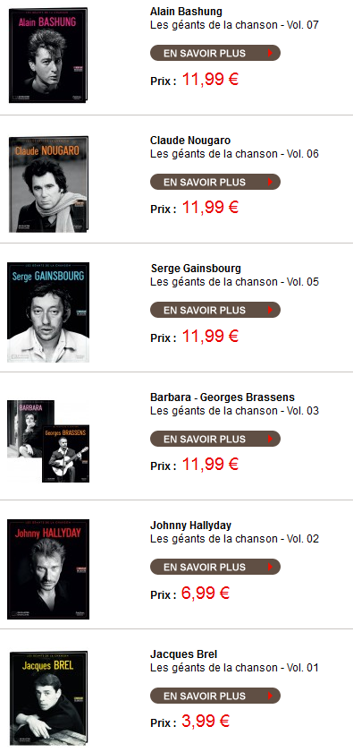 | Les géants de la chanson  http://boutique.lemonde.fr/cd/les-geants-de-la-chanson.html  Les artistes mythiques qui ont marque l’histoire de la chanson, réunis pour la première fois dans une collection événement !  Retrouvez les plus grandes chansons de Jacques Brel, Johnny Hallyday, Georges Brassens, Barbara, Serge Gainsbourg, Michel Delpech, Edith Piaf, Claude Nougaro, Nino Ferrer, Yves Montand, Juliette Greco, Boris Vian, Daniel Balavoine et bien d’autres encore…  Dans chaque volume :  - 1 CD exclusif de 20 titres incontournables à redécouvrir  - 1 livret inédit de 28 pages illustrées de textes passionnants et de photos exceptionnelles  - 1 poster d’archives en cadeau inédit : « l’artiste vu par Le Monde et Télérama » (format 42 × 51cm) reproduisant une sélection d’articles et d’extraits, soigneusement choisi par les rédactions du Monde et de Télérama, proposant un aperçu de la carrière de l’artiste, vu sous l’angle des médias.
musique de la semaine
http://www.musique-de-la-semaine.eu/index.html

rfi Musique
http://www.rfimusique.com/
RFI la sélection du mois
Chaque mois, une sélection de nouveautés musicales (tendances world, françaises et francophones), unique et représentative de la diversité musicale de RFI, est faite ...
Tour de France
http://www.le-tour.net
http://www.facebook.com/pages/Disco-Tour-de-France-DJ-Thomas-Bohnet/202864076431648

Deezer
http://www.deezer.com/de/search/
Deezer: Ein Jahr lang 20 Millionen Songs gratis hören.
Spotify sollte sich warm anziehen - nicht nur wegen der eisigen Temperaturen draußen, sondern auch wegen Deezer. Auf der Online-Musik-Plattform hören Sie 20 Millionen Songs ein Jahr lang gratis - so oft, so lange und wann Sie wollen.
Französische Chansons per Mail als MP3 Dateien

Das Chansonarchiv des Musikwissenschaftlichen Instituts der Universität des Saarlandes enthält über 20.000 französische Chansons (gestiftet aus dem Privatarchiv von Gerd Heger), die dort digitalisiert wurden.
Das Landesinstitut für Pädagogik und Medien hat eine Lizenz von der GEMA erworben und kann die Titel Lehrerinnen und Lehrern für den Unterricht legal und kostenlos zur Verfügung stellen. In der Regel haben die Dateien einen Umfang von weniger als 10 MB und dürften problemlos per Mail ankommen.
Die CDs sind in alphabetischer Reihenfolge der InterpretInnen unter folgendem Link zu finden: http://www.uni-saarland.de/fak3/chansonarchiv/
Bei Bedarf bitte eine Mail schicken an wwinkler@lpm.uni-sb.de und InterpretIn und Titel des gewünschten Chansons mitteilen.
Selbstverständlich können auch alle CDs vor Ort und live begutachtet werden – Kontakt und Terminvereinbarung bei Frau Wojtyniak: Tel. 0681-302 2318 oder wojtyniak@mx.uni-saarland.de

Les géants de la chanson

http://boutique.lemonde.fr/cd/les-geants-de-la-chanson.html

Les artistes mythiques qui ont marque l’histoire de la chanson, réunis pour la première fois dans une collection événement !
Retrouvez les plus grandes chansons de Jacques Brel, Johnny Hallyday, Georges Brassens, Barbara, Serge Gainsbourg, Michel Delpech, Edith Piaf, Claude Nougaro, Nino Ferrer, Yves Montand, Juliette Greco, Boris Vian, Daniel Balavoine et bien d’autres encore…
Dans chaque volume :
- 1 CD exclusif de 20 titres incontournables à redécouvrir
- 1 livret inédit de 28 pages illustrées de textes passionnants et de photos exceptionnelles
- 1 poster d’archives en cadeau inédit : « l’artiste vu par Le Monde et Télérama » (format 42 × 51cm) reproduisant une sélection d’articles et d’extraits, soigneusement choisi par les rédactions du Monde et de Télérama, proposant un aperçu de la carrière de l’artiste, vu sous l’angle des médias.

Cinéma

Rendez-Vous ciné – Der Treffpunkt des französischen Kinos
http://www.rendez-vous-cine.de/
Le Bureau du Cinéma de l’Ambassade de France offre tout un tas d’informations très utiles sur ce portail dédié au cinéma français. On apprécie tout particulièrement les rubriques constamment actualisées sur les sorties de films français en Allemagne, les cinémas de votre ville qui les proposent en version originale. Enfin , tous les films qui passent jour après jour à la télévision sur les chaînes accessibles en Allemagne.
Le cinéma (en) français à la carte!

DVD-Neuerscheinungen
http://www.rendez-vous-cine.de/dvd

Französischer Film
http://www.franzoesischerfilm.de/

L’actualité du cinéma
http://www.telerama.fr/cinema/
http://www.allocine.fr/

MyFrenchFilmFestival
http://www.myfrenchfilmfestival.com/fr/presentation

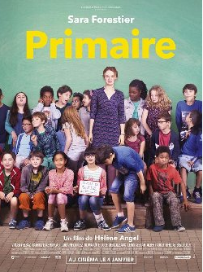
Le film de la semaine : « Primaire » d’Hélène Angel
http://www.cafepedagogique.net/lexpresso/Pages/2017/01/04012017Article636191103385711681.aspx

"Cette maîtresse d’école est une vraie héroïne qui transcende le quotidien !". Sara Forestier, la comédienne qui l’incarne dans « Primaire», affiche un enthousiasme à la mesure de l’investissement de son personnage dans le métier. Hélène Angel, la réalisatrice, ne lui facilite pas la tâche cependant. Dans sa classe de CM2, la professeure des écoles, fortement impliquée auprès de ses élèves, s’attache en effet au plus fragile d’entre eux, Sacha. Une décision lourde de conséquences sur son existence de mère (son fils Denis est aussi son élève), de jeune femme (récemment séparée) et sur les fondements de sa vocation initiale. Tout en accordant respect et attention aux enfants de cette ‘classe de fiction’, la cinéaste met en lumière la véritable nature d’un espace collectif comme l’école, à la fois lieu d’apprentissage, condition de socialisation et épreuve de vérité pour les adultes qui s’y consacrent. Et, sous ses dehors documentés de chronique sociale, derrière la foi émouvante en une pédagogie ouverte, « Primaire » nous apparaît progressivement comme le portrait romanesque d’une jeune femme d’aujourd’hui, éprise d’absolu, à la recherche, difficile, exaltante, de son accomplissement. De nos jours, signer une comédie dramatique sur l’école, réconciliant l’éducation, l’amour et la vie, sans mièvrerie, ne manque pas de panache.

Mein Leben als Zucchini
Schweiz, Frankreich 2016
https://www.visionkino.de/filmtipps/filmtipp/movies/show/Movies/all/mein-leben-als-zucchini/
Nach dem seltsamen Tod seiner Mutter kommt der neunjährige Icare, genannt Zucchini, ins Kinderheim. Anfangs fällt das Einleben schwer, doch schon bald findet Zucchini neue Freunde und erfährt zum ersten Mal, was Freundschaft, Liebe und Solidarität bedeuten. Dem Puppentrickfilm von Claude Barras gelingt es mit einer leichten, optimistischen Erzählweise und expressiver Bildsprache schwierige Themen wie Tod, Verlust und Gewalt kindgerecht zu vermitteln.

> zurück zum Inhalt
- Histoire et Géographie

Spécial Centenaire de la Grande Guerre

Centenaire 14-18 : Les monuments aux morts présentés au Panthéon
http://www.cafepedagogique.net/lexpresso/Pages/2016/05/24052016Article635996694637553661.aspx
36 000 communes françaises c'est 36 000 monuments à la mémoire des Poilus tombés au champ d'honneur. Dans le cadre de la Mission du centenaire de la Première Guerre mondiale, une exposition, « 36 000 communes, 36 000 cicatrices » présente le premier recensement photographique des monuments aux morts. Son objectif est de montrer l’immensité du premier conflit mondial et la puissance de sa mémoire. Ce recensement est complété par deux présentations de photographies, « Présence d’une génération perdue » de Raymond Depardon, et « La guerre des gosses » de Léon Grimpel réalisée en 1915.
Le centenaire de la bataille de Verdun
http://eduscol.education.fr/histoire-geographie/actualites/actualites/article/un-evenement-le-centenaire-de-la-bataille-de-verdun.html
Le 21 février 1916 débutait la bataille de Verdun, l'une des plus longues et des plus dévastatrices de la Première Guerre mondiale. Jusqu'au 29 mai 2016, date officielle retenue pour la commémoration nationale de la bataille de Verdun (en présence d'Angela Merkel et de François Hollande à Douaumont), les événements en lien avec la bataille vont se succéder. Le cycle des commémorations commencera en février par une cérémonie au Bois des Caures, détruit lors du premier jour de la bataille et par la réouverture du Mémorial de Verdun totalement repensé et agrandi. Dans le cadre de ces commémorations, le Mémorial propose un MOOC (une formation en ligne ouverte à tous) pour faire le point sur les derniers débats historiographiques et l'état des lieux de la recherche scientifique.
La guerre de 14 en vidéos
http://www.cafepedagogique.net/lexpresso/Pages/2016/01/15012016Article635884405109597040.aspx
Comment a-t-on vécu la première guerre mondiale dans le nord et l'est de la France ? De façon très diverses selon qu'on était en zone occupée ou non, Alsacien Lorrain ou non. C'est cette histoire fragmentée que France 3 Nord Est fait remonter à travers des vidéos et des témoignages. Une façon intéressante et nouvelle d'aborder la mémoire de la guerre.
Une plate forme pour découvrir la guerre 1914-18 au quotidien
http://www.cafepedagogique.net/lexpresso/Pages/2015/12/18122015Article635860200114098488.aspx
Comment découvrir ce qu'ont pensé, décidé et ressenti les Français durant la Grande Guerre ? Les familles gardent précieusement les correspondances familiales où l'on sait lire entre les lignes les souffrances et les découvertes. Un efamille a su garder une énorme correspondance et une masse de documents : la famille Résal. Pierrick Hervé, professeur au lycée Guist'Hau de Nantes et Marie-Christine Bonneau-Darmagnac, professeure au collège Jules Verne de Buxerolles participent à la construction d'une plate forme numérique qui a commencé à mettre à disposition des collégiens et lycéens des documents qui invitent à un véritable voyage dans le temps.
Concours Eustory : "Verdun, lieu de mémoire européen ?"
S'inscrire
http://www.eustory.fr/le-concours/formulaire-dinscription/
Un concours scolaire à dimension franco-allemande est mis en place à l'occasion des commémorations du centenaire de la bataille de Verdun.
Ce concours est une initiative de Eustory-France et de la Mission du centenaire de la Première Guerre mondiale, soutenu par le ministère de l'Éducation nationale, de l'Enseignement supérieur et de la Recherche et par le Plénipotentiaire de la République fédérale d'Allemagne chargé des relations culturelles franco-allemandes.
L'archéologie de la Première Guerre mondiale
Un webdocumentaire propose une exploration documentaire à la recherche des disparus de la Grande Guerre. Ce webdocumentaire, permettra aux élèves de découvrir à la fois l'histoire quotidienne des combattants de toutes nationalités, mais également le travail des archéologues de l'Inrap . Ils pourront suivre ainsi les derniers instants du soldat Pierre Grenier à Roclincourt, découvrir les sculptures et peintures pariétales laissées par les soldats réfugiés dans des grottes ou analyser les objets retrouvés par les chercheurs et les archéologues dans les tranchées.
Une exposition temporaire se déroule jusqu'au 5 mai 2016 au palais du Tau à Reims, elle est consacrée à l'archéologie et la Grande Guerre.
Voir le Webdoc
http://www.700000.fr/
A propos de l'exposition
https://pedagogie.ac-reims.fr/index.php/ecole-college-bis/separateur-5/hist-geo-college/174-s-informer-hist-geo-ed-civ-cycle-4/3550-exposition-de-terre-et-d-acier-archeologie-de-la-grande-guerre

Le Finistère dans la Guerre 1914-1918 - Outil pédagogique
Un dossier complet et passionnant sur le Finistère dans la Grande Guerre.
Voir
http://www.archives-finistere.fr/node/882

Les webdocumentaires sur la Première Guerre mondiale
À l'occasion du Centenaire, de nombreux webdocumentaires sur la Première Guerre mondiale ont été créés. Ces créations multimédias permettent, grâce à une structure narrative originale et le plus souvent participative, de découvrir les grandes thématiques de la Grande Guerre à travers des sélections d'images, de sons et de textes. Voici une liste non-exhaustive de ces ressources. Elle sera régulièrement mise à jour.
Voir
http://centenaire.org/fr/autour-de-la-grande-guerre/web/les-webdocumentaires-sur-la-premiere-guerre-mondiale

12ème édition de la lettre d'information (Reims)
La 12ème édition de la lettre d'information concernant l'actualité des commémorations du centenaire de la Première Guerre mondiale est en ligne. A signaler le hors-série de l'Histoire par l'image et un reportage, « Au cœur des tranchées » de France Tv Info.
La lettre d'information
http://cache.media.education.gouv.fr/file/2015/39/1/12_lettre_information_centenaire_533391.pdf
Au cœur des tranchées
http://www.francetvinfo.fr/societe/guerre-de-14-18/video-plongee-dans-l-enfer-des-tranchees_453734.html
L'histoire par l'image, spécial 1ère guerre
http://www.histoire-image.org/site/lettre_info/hors-serie-premiere-guerre-mondiale.php

> zurück zum Inhalt
- France – Allemagne – Europe

www.ofaj.org : Le site internet OFAJ change d'image
www.ofaj.org
Avec des statistiques en progression constante (31 000 abonnés à la Newsletter et 3 500 visiteurs par jour en moyenne), l'OFAJ a, ces dernières temps, poursuivi enquêtes et sondages pour cerner les besoins et les attentes des internautes, des jeunes et de ses partenaires. Cet été, le site a été repensé, testé auprès des utilisateurs, puis la migration des données a démarré. Aujourd'hui, la page d'accueil du site garde les couleurs flashy du logo, mais l'arborescence a été totalement remodelée. Bien entendu, le site est entièrement bilingue et permet à tout moment à l'internaute de passer d'une langue à l'autre. Les normes d'accessibilité ont été respectées. L'OFAJ pense déjà à demain, se prépare à lancer la première communauté web franco-allemande et prévoit d'utiliser davantage les fonctionnalités du Web 2.0.
Vous recherchez un stage, un job ou un emploi ? Consultez nos annonces en ligne
http://www.ofaj.org/kleinanzeigen?L=147758&K=IJT45260IJL40153II7659531IS1
DFJW-Programme im Hochschulbereich
http://www.dfjw.org/ausschreibungen?L=163484&K=IJT49810IJL44552II12455306IS1
Sie sind Studentin oder Student? Sie möchten ein deutsch-französisches Seminar organisieren, ein Praktikum in Frankreich absolvieren oder benötigen für Ihre Abschlussarbeit einen Rechercheaufenthalt im Nachbarland? Dann entdecken Sie die Programme und Stipendien des DFJW!
Kulturfondue: Deutsch-französische Austauschprogramme http://kulturfondue.wordpress.com/

Le programme Sauzay
Au B.O.
Une note parue au B.O. du 6 septembre rappelle les caractéristiques du programme Sauzay. Destiné aux élèves de 4ème, 3ème, 2de et 1ère, le programme Sauzay permet un séjour de trois mois en Allemagne sur la base de la réciprocité. Les frais de transport et séjour sont à la charge de la famille.

eTwinning - Schulpartnerschaften in Europa – Newsletter
www.etwinning.de/service/newsletter/index.php
Der eTwinning-Newsletter erscheint einmal im Monat und bietet aktuelle Informationen über internetgestützte Schulpartnerschaften in Europa.

Kontaktseite französischer Deutschlehrer
www.adeaf.fr

> zurück zum Inhalt

- médias – Fernsehtipps u.a.

Avez-vous découvert le nouveau Télérama.fr ?
Nous sommes heureux de vous accueillir dans ce nouvel univers :
laissez-vous guider et profitez de quelques astuces.
- Tout savoir de la culture ? Un flux d'actualité culturelle alimenté en permanence : articles, sons, vidéos, photos... Tous les formats sont exploités pour vous donner la meilleure information dans les domaines de la télévision, du cinéma, de la musique, des livres, ... Sélectionnez le fil qui vous passionne !
- Vous ne voulez pas manquer les bonnes émissions télé du soir ? Une grille des programmes de télévision complète (plus de 280 chaînes), personnalisable et plus ergonomique que jamais; ainsi que toutes les critiques (cinéma, disques, livres ...) du magazine.
- Donnez votre avis ! Vous commentez les critiques et vous réagissez à tous les articles quel que soit le sujet traité.
Pour profiter, dès aujourd'hui, des services réservés de Télérama.fr : inscrivez -vous !
- Choisissez vos newsletters
- Personnalisez votre grille télé
- Créez des alertes et des favoris sur les sujets qui vous passionnent

> zurück zum Inhalt

Livres, revues

> zurück zum Inhalt

- Logiciels

Download-Charts: Top 100 des Monats
http://www.chip.de/Downloads-Download-Charts-Top-100-des-Monats_32417777.html

Die 100 beliebtesten Deutsch sprechenden Downloads & Apps
http://www.chip.de/artikel/Top-100-Die-beliebtesten-Downloads-auf-Deutsch_38741266.html?utm_source=daily-downloads&utm_medium=chip-newsletter&utm_campaign=2014-11-17+19%3A30%3A00

Die 100 besten Add-ons für den Firefox
http://www.chip.de/bildergalerie/Die-100-besten-Add-ons-fuer-den-Firefox-Galerie_44231012.html

Die 77 beliebtesten Microsoft-Tools
http://www.chip.de/bildergalerie/Die-77-beliebtesten-Microsoft-Tools-Galerie_38128636.html

Le Journal du Net : téléchargement
http://telechargement.journaldunet.com/

> zurück zum Inhalt

- Pour vos cours de français - Unterrichtsmaterialien und - ideen

Mes coups de cœur

n°1

n°2

Utiliser le rébus en classe de langues
http://www.langues.ac-versailles.fr/spip.php?article789
Le rébus peut être un bel outil au service des langues, explique le site académique d'anglais de Versailles. "On peut l’utiliser pour rajouter des challenge en cours de séquence, mettre des équipes en compétition, motiver, rajouter des indices, en se basant sur le lexique vu en classe, en posant des énigmes en rapport avec le thème de la séquence ou avec la problématique. Plusieurs sites proposent la création de rébus en ligne. L’utilisation est très simple, on tape le mot et l’outil génère automatiquement le rébus. Aucun inscription n’est nécessaire." Les sites proposent des rébus en anglais ou en allemand.

Le petit Libé
http://www.liberation.fr/apps/2017/01/le-ptit-libe-donald-trump/#/
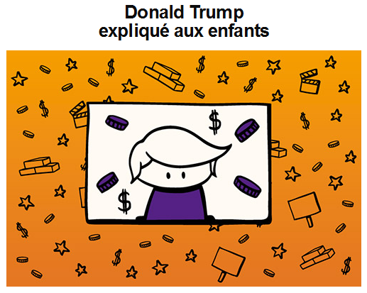
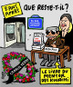
Terror: Zwei Jahre Anschlag auf Charlie Hebdo – Unterrichtsmaterialien
Zur Webseite des Magazins
Interview mit Betroffenen
Zu einer Artikelserie
In diesem Jahr jähren sich die Anschläge auf das Satiremagazin Charlie Hebdo zum zweiten Mal. Der wohl einzig richtige Weg, dem Terror zu trotzen, ist es, unbeirrt den Alltag fortzuführen und folgende Generationen aufzuklären. Um Ihnen den Unterricht zu diesem Thema zu erleichtern, finden Sie hier Beiträge zum direkten Einsatz.

Préparer une réécriture de Candide avec Scoopit
http://www.cafepedagogique.net/lexpresso/Pages/2017/01/16012017Article636201478400951535.aspx
Rechercher les échos d’une œuvre dans le monde contemporain, c’est l’objectif d’un travail mené par Amélie Chérubin avec ses secondes des lycées Dorian et Colbert à Paris. Les élèves utilisent Scoopit pour collecter et partager des articles de presse en ligne autour de trois sujets traités dans le conte « Candide » (la guerre, l’esclavage, le fanatisme). Ils exploitent ensuite ces recherches pour écrire, en binômes, sur des pads, une nouvelle aventure du héros dans le monde d’aujourd’hui. Ainsi les élèves sont-ils amenés à sentir « l’actualité encore brulante du texte voltairien » et à « réinvestir les procédés d’écriture analysés dans le texte de l’auteur des Lumières ».

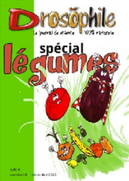
Un Drosophile spécial légumes
http://drosophile2017.drosophile.net/index.php/n-18
La tomate, est-elle un fruit ou un légume ? Incontournable chez les profs de SVT, la revue Drosophile allie drôlerie et informations scientifiques. Conçu par le professeur Noyau, le numéro 18 spécial Légumes nous promet encore un savoureux potage biologique. De la physiologie végétale, à l’étymologie en passant par la géographie des légumes, les plantes potagères régaleront les amoureux des sciences.

Lumière ! L'aventure commence
http://www.advitamdistribution.com/lumiere-laventure-commence/?IDCONTACT_MID=a33b29362c589851d14121834e0#16?utm_source=e-mailing&utm_medium=e-mail&utm_campaign=Lettre-info-0117-Abonnes
Abordez l'histoire du septième art en classe grâce à ce film retraçant l'histoire des frères Lumières, inventeurs du Cinématographe et précurseurs des premiers films de l’histoire du cinéma. Grâce au dossier d'accompagnement pédagogique initié par Parenthèse Cinéma, retrouvez des pistes d’activités en lien avec les programmes scolaires pour étudier le film et
informer vos élèves sur les « vues» Lumière.

Semaine du Son : une opportunité pour accompagner les parcours éducatifs
https://www.reseau-canope.fr/actualites/actualite/semaine-du-son-une-opportunite-pour-accompagner-les-parcours-educatifs.html?IDCONTACT_MID=a33b29362c589851d14121834e0#9?utm_source=e-mailing&utm_medium=e-mail&utm_campaign=Lettre-info-0117-Abonnes
Jusqu'au 29 janvier à Paris et jusqu'au 5 février dans le reste de la France, la Semaine du Son a pour but de sensibiliser le grand public à l’importance des sons et de la qualité de notre environnement sonore. À cette occasion, Réseau Canopé a sélectionné pour vous des ressources pour vous permettre de mener des actions avec vos élèves au sein des parcours d'éducation artistique et culturelle, de santé, citoyen ou avenir.

Quand un héros de Molière devient un people
Le magazine en ligne
Celia Guerrieri dans le Café
Créer un magazine sur un roman
Le mythique séducteur de la littérature devait un jour finir à la une d’un magazine people ! C’est chose faite par les 1ères L de Célia Guerrieri au lycée Goscinny de Drap qui, pour accompagner leur lecture de la pièce de Molière, ont réalisé un savoureux magazine numérique autour de Don Juan. Au sommaire : confidences d’Elvire, témoignage de Tartuffe, conseils mode, tuto maquillage, bio du personnage, pages littérature et cinéma, fausses publicités, et même des scoops (Don Juan aurait décidé de se repentir ! Il a intenté un procès à des dramaturges pour atteinte à la vie privée !). Créatif et collaboratif, le travail permet, par la parodie, de travailler des compétences translittéraciques.

Une application québécoise contre le harcèlement
http://www.plusfort.org/
http://nouvelles.umontreal.ca/article/2016/09/02/intimidation-les-jeunes-victimes-deviennent-fort-avec-l-application-mobile/
" Trois objectifs sont visés. On veut d’abord les informer à propos de l’intimidation de manière dynamique. On souhaite aussi les aider à comprendre leurs propres expériences de victimisation par le biais d’évaluations régulières et de graphiques faciles à interpréter et à partager. Finalement, on veut les soutenir dans la mise en œuvre de stratégies pour diminuer ces expériences". Dans Les Nouvelles de Montreal, Isabelle Ouellet-Morin présente l'application+ Fort qu'elle a conçu contre le harcèlement scolaire.

Concours - Wettbewerbe

La vie en BD
http://www.klett.de/frankreich/wettbewerbe

Francomics
https://institutfrancais.de/kultur/buchGideen/francomics
Der Schüler-Comic-Wettbewerb Francomics ist nach zwei erfolgreichen Editionen zurück!

Langues vivantes : Concours européen inter-scolaire
http://www.cafepedagogique.net/lexpresso/Pages/2015/03/05032015Article635611354503777338.aspx
Malgré son nom en anglais, Consumer Classroom est un site disponible dans 23 langues européennes réalisé par la Direction Générale de la Santé et des Consommateurs (DG SANCO) de la Commission européenne. Il vous propose de collaborer avec une autre classe en Europe pour discuter des contenus numériques et créer ensemble un produit (page web, jeux, vidéo) démontrant comment on peut utiliser les ressources numériques en toute sécurité. Le concours est ouvert aux élèves des collèges et lycées de la Communauté Européenne, de 12 à 18 ans, et le site vous propose de vous inscrire et de vous mettre en cotnact avec une classe partenaire.

FrancoMusiques-Wettbewerb
Kostenlose Musik-CD von Cornelsen
Aktuelle französische Musik in den Unterricht tragen. Schüler-Wettbewerb startet: Klassen-Song schreiben und 2.000 Euro gewinnen.

Internet-Wettbewerb: Im Team zur deutsch-französischen Freundschaft beitragen

http://www.cornelsen.de/lehrkraefte/1.c.2932909.de
Herzliche Freundschaft und die Drehachse der europäischen Integration: Die deutsch-französischen Beziehungen haben die Entwicklung Europas in den letzten Jahrzehnten geprägt. Frankophile Schüler können über das Medium Internet weiter dazu beizutragen. Mehr Informationen zum Wettbewerb.

Découvertes-Theaterwettbewerb
Zum Wettbewerb
Die Gewinner 2015 stehen fest!

http://lespetitscitoyens-laboutique.com/

Quelques sites intéressants
pour le prof de fle à la recherche de matériel et d’idees
(dernière mise à jour : 19-10-2016)
- Le point du FLE: http://www.lepointdufle.net/
- Le site portail du professeur de FLE (M. Overmann) : http://portail-du-fle.info/
- Bonjour de France: www.bonjourdefrance.com:
  - apprendre le français en ligne
- Le plaisir d’apprendre (Le site de ressources du CAVILAM – Alliance française) :
http://www.leplaisirdapprendre.com/
- Le français et vous (magazine pédagogique du Centre International d’Antibes) : http://www.cia-france.com/francais-et-vous/
- LPM-Newsletter : http://www.lpm.uni-sb.de/typo3/index.php?id=5818
- Lexique FLE : http://lexiquefle.free.fr/
- Frenchresources : http://www.frenchresources.info/
  - activités pédagogiques : http://frenchresources.info/module_ressources/fr/htm/frameset/ressources/Newsletters-2006-2007/activites.php?act=santons
- Francparler : http://www.francparler.org/
  - rubrique « dossiers » : http://www.francparler.org/dossiers.htm
- Lehrer Online: http://www.lo-net.de/franzoesisch.php
- Franskprog : http://www.fransksprog.dk/
- TICs en FLE : http://ticsenfle.blogspot.de/
- Le Café du FLE : http://www.lecafedufle.fr/
- Les Zexperts au service du FLE : https://leszexpertsfle.com/

- TV 5 Monde : www.tv5.org
  - langue française : http://www.tv5.org/cms/chaine-francophone/lf/p-7174-Langue-francaise.htm
  - enseigner le français : http://www.tv5.org/TV5Site/enseigner-apprendre-francais/accueil_enseigner.php
    - 7 jours sur la planète : http://www.tv5.org/TV5Site/7-jours/
    - paroles de clip : http://www.tv5.org/TV5Site/enseigner-apprendre-francais/paroles-clip.php?id=4
    - les vidéos du site : http://www.tv5.org/TV5Site/enseigner-apprendre-francais/rubrique-5-Les_videos_du_site.htm?id_col=47
    - L’émission du mois : http://www.tv5.org/TV5Site/enseigner-apprendre-francais/rubrique-2-L_emission_du_mois.htm
  - apprendre le français : http://www.tv5.org/TV5Site/enseigner-apprendre-francais/accueil_apprendre.php
    - 7 jours sur la planète : http://www.tv5.org/TV5Site/7-jours/
    - Cités du monde : http://www.tv5.org/TV5Site/enseigner-apprendre-francais/collection-26-Voyages_Cites_du_Monde.htm
    - BD mix : http://www.tv5.org/TV5Site/enseigner-apprendre-francais/collection-33-Bandes_dessinees_BDmix.htm
    - une minute au musée : http://www.tv5.org/TV5Site/enseigner-apprendre-francais/collection-15-Arts_Une_Minute_au_musee.htm
    - théâtre : http://www.tv5.org/TV5Site/enseigner-apprendre-francais/collection-35-Theatre_en_scenes.htm
  - revoir nos émissions : http://www.tv5.org/cms/chaine-francophone/Revoir-nos-emissions/p-14131-Sommaire.htm
    - 7 jours sur la planète : http://www.tv5.org/cms/chaine-francophone/info/p-1914-7-jours-sur-la-planete.htm
    - Acoustic : http://www.tv5.org/cms/chaine-francophone/Revoir-nos-emissions/Acoustic/p-10366-Accueil.htm
    - l’invité : http://www.tv5.org/cms/chaine-francophone/Revoir-nos-emissions/L-invite/p-9990-Accueil.htm
  - musique : http://www.tv5.org/cms/chaine-francophone/Musique/p-14241-Musique.htm
  - cultures du monde : http://www.tv5.org/TV5Site/cultures/cultures_du_monde.php
  - terriennes : http://www.tv5.org/cms/chaine-francophone/Terriennes/p-16162-Accueil.htm
  - cinéma : http://cinema.tv5monde.com/
  - théâtre : http://www.tv5.org/cms/chaine-francophone/Langue-Francaise/Tous-les-dossiers/p-7455-Theatre-en-scene-s-.htm
  - jeux et divertissements : http://www.tv5.org/cms/chaine-francophone/jeunesse/p-13930-Jeux-et-divertissements.htm
  - web TV : http://www.tv5.org/TV5Site/webtv/index.php
  - Entraînez-vous au TCF : http://www.tv5.org/cms/chaine-francophone/enseigner-apprendre-francais/TCF-FLE/p-6817-Accueil-TCF.htm.

- Canal Académie : http://www.canalacademie.com/
  - l’espace apprendre : http://www.canalacademie.com/apprendre/
- Apprendre et enseigner avec RFI : http://savoirs.rfi.fr/apprendre-enseigner
  - de nombreuses offres (classées par thématique, par objectif ou par type de contenu)
- Radio France : http://www.radiofrance.fr/
  - des émissions intéressantes (http://www.franceinter.fr/emissions/liste-des-emissions)
- 5 minutes avec … : http://www.franceinter.fr/emission-5-mn-avec-1
- Les petits bateaux : http://www.franceinter.fr/emission-les-p-tits-bateaux-archives

- 1 jour 1 actu : http://1jour1actu.com/
- Les petits citoyens (le quotidien + la version audio) : http://www.lespetitscitoyens.com/

Die Auswahl ist zwangsläufig subjektiv: Umso schöner wäre es, wenn Sie mir mitteilen würden, welche Plattformen und Websites Sie in Ihrer Praxis fruchtbringend einsetzen, damit ich die Liste sukzessive ergänzen kann.

Weblettres
https://listes.weblettres.net/wws
* Attention ! * Ces documents, réservés aux enseignants, sont accessibles sur mot de passe uniquement.
Pour l'obtenir, complétez le formulaire à cette adresse:
http://www.weblettres.net/pedagogie/index2.php?page=mp

Le point du fle
http://www.lepointdufle.net/

> zurück zum Inhalt

H. En vrac - Hinweise von KollegInnen

J’en ai assez! - lettre d’information abbestellen

Falls Sie die lettre d’information nicht mehr erhalten möchten, antworten Sie einfach auf diese E-mail mit « J’en ai assez ».

